Отчет
По практической работе №1

Работу выполнили:
Студенты группы ИСП-324/1к
Столяров Дмитрий, Кузьмин Денис
Работу проверил:
Замашкин И.М.

2026
Цель работы: научиться работать с Git , создание репозитория

Этап | Содержание работ | Результат этапа | Участники
Анализ требований | Сбор и формализация требований заказчика | Техническое задание (ТЗ) | Аналитик, заказчик
Проектирование | Архитектура системы, выбор технологий, диаграммы | Проектная документация | Проектировщик, архитектор
Разработка (кодирование) | Написание кода по спецификации | Исходный код | Программисты
Тестирование | Функциональное и модульное тестирование, поиск дефектов | Отчёт о тестировании | Тестировщики
Внедрение и сопровождение | Развёртывание, исправление ошибок, обновления | Эксплуатируемая система | Администраторы, поддержка
Оценка проекта | Предварительный анализ, расчет бюджета, оценка рисков и сроков разработки. | Технико-экономическое обоснование, план-график проекта. | Менеджер проекта (PM), аналитик, заказчик.
Вывод из эксплуатации | Прекращение поддержки ПО, архивация данных, миграция пользователей на новую систему. | Архив с данными, отключенные сервера, уведомленные клиенты. | Администраторы, аналитики, менеджер проекта.

Задание 1
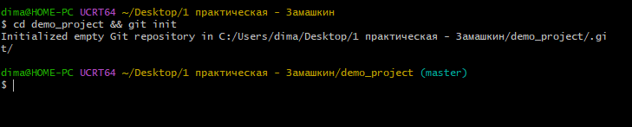
Задание 2
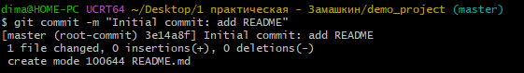
Задание 3
Задание 4
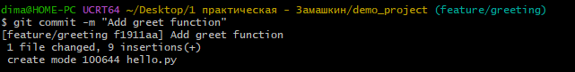
Задание 5 (Сливаем ветку в основную)
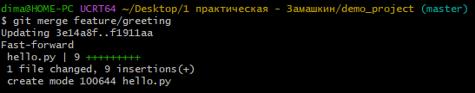
Задание 5(смотрим историю коммитов)
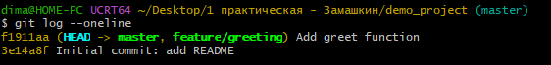

Задание 3. Мини-итерация разработки
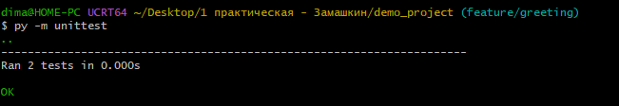
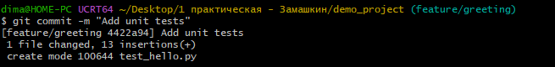
Контрольные вопросы
- Перечислите основные этапы жизненного цикла ПО и охарактеризуйте результат каждого этапа.
- Анализ требований − Спецификация (ТЗ), описание того, что нужно сделать.
- Проектирование − Архитектура системы, схемы баз данных и интерфейсов.
- Разработка (кодинг) − Готовый исходный код программы.
- Тестирование − Отчет о багах, исправленное и работающее ПО.
- Внедрение и поддержка − Программа у пользователя, регулярные обновления.

- В каких случаях целесообразно использовать каскадную модель, а в каких — итерационную?
- Каскадную — когда требования жестко фиксированы, бюджет строго ограничен, а технологии полностью знакомы (например, госзаказы или строительство).
- Итерационную — когда проект сложный, требования постоянно меняются, и важно как можно раньше выпустить работающую версию (MVP) для сбора отзывов.

- Что такое коммит и какие данные он содержит?
Коммит — это «снимок» (сохранение) состояния файлов проекта в определенный момент времени. Он содержит: уникальный хэш (ID), указатель на измененные файлы, имя автора, дату/время и комментарий

- Зачем нужны ветки в Git?
Чтобы вести разработку изолированно от основного стабильного кода. Это позволяет нескольким программистам одновременно делать разные фичи в одном проекте, не мешая друг другу.

- Что проверяет модульное тестирование и чем оно отличается от интеграционного?
Модульное (Unit) — проверяет минимальные изолированные части кода (отдельные функции или методы) в полной изоляции от остальной системы.
Отличие: интеграционное тестирование проверяет, как эти отдельные модули работают вместе и взаимодействуют друг с другом

Вывод: В ходе выполнения практической работы были изучены базовые команды Git для инициализации проектов, управления ветками и фиксации изменений.

